Guía de Laboratorio No 5:

Osciladores

(Novimbre 2017)

Alvarez. Angie, Casteblanco. Manuela, Narvaes. Luis, Member, IEEE

*Abstract*— In this laboratory we can find circuits with operational amplifiers with diode, amplifiers are non-linear type as are rectifiers: half-wave full-wave precision peak detectors among others

*Index Terms*— Alternate Current, Direct Current, Diode, Function Generator, Input, Non Lineal Applications, Operational Amplifier, Oscilloscope, Output.

# **INTRODUCCIÓN**

En el presente informe se mostrara la realización de un oscilador mostrando su diseño y sus implementaciones además de analizar el comportamiento de sus señales.

# **Objetivos**

* Diseñar e implementar osciladores sinusoidales.
* Analizar el comportamiento de las

# **MARCO TEÓRICO**

Existen diferente osciladores de circuitos que se pueden implementar usando cristales, diodos y amplificadores operacionales; Los circuitos esquemáticos y más importantes se muestran a continuación:

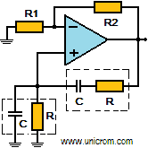

Fig. 1. Oscilador puente de Wien .

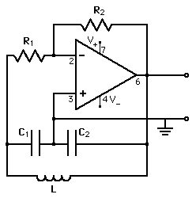

Fig.2.Oscilador colpitts.

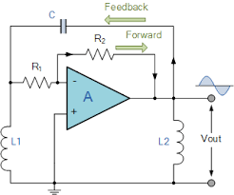

Fig. 3. Oscilador Hartley.

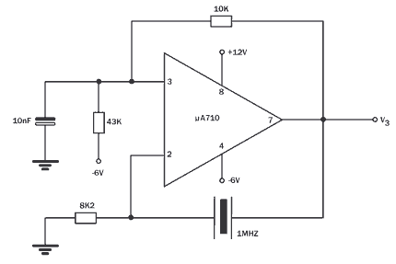

Fig.4.Oscilador con cristal.

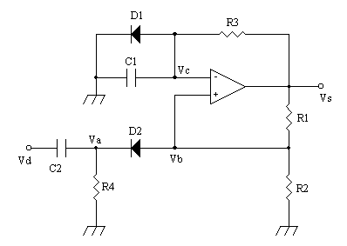

Fig.5.Multivibrado Monoestable.

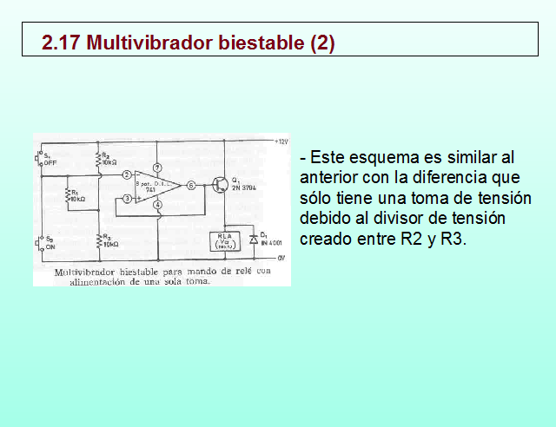

Fig.6.Multivibrador Biestable.

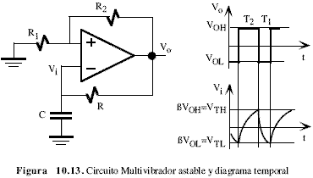

Fig.7.Multivibrador Astable.

# **Materiales y Equipo Utilizado**

* Fuente de Voltaje
* Multímetro
* Osciloscopio
* Amplificador Operacional LM741CN
* Resistencias
* Condensadores
* Protoboard

# **DESARROLLO DE LA PRÁCTICA DE LABORATORIO.**

Para el desarrollo de la práctica de laboratorio, se analizarán simulada y experimentalmente el circuito mostrado en la primera figura anterioriormente de la siguiente forma:

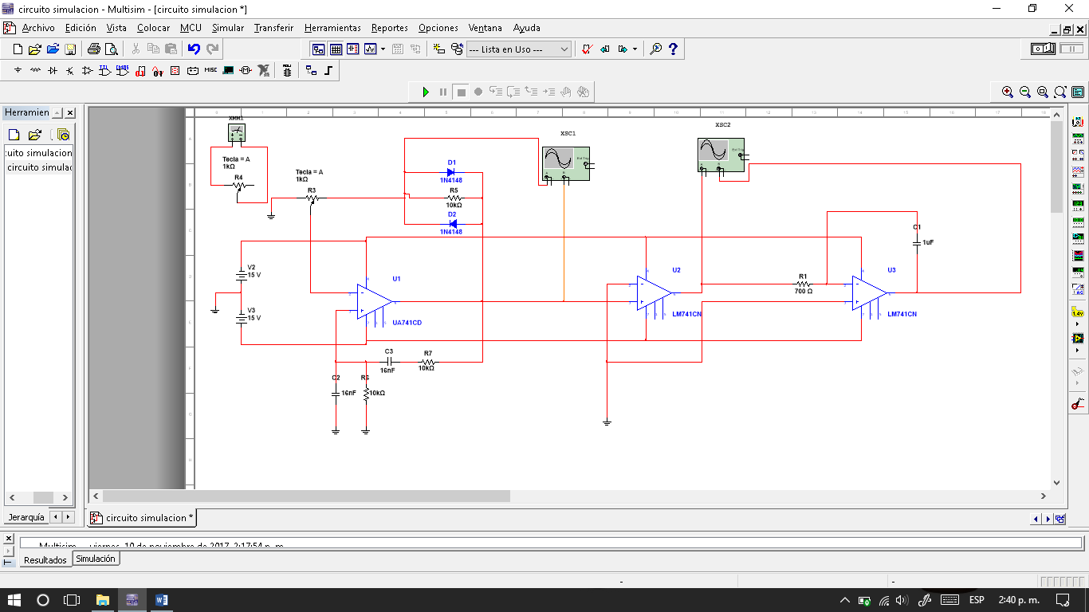

Fig.8.Simulacion en Multisim primera parte.

En esta parte de la simulación se muestra una configuración de LM745 con un arreglo de diodos condensadores y resistencias que hacen posible que el amplificador operacional genere una señal sinusoidal estable en su salida sin necesidad de tener una señal de entrada externa.

Tal como se muestra en la figura 9.

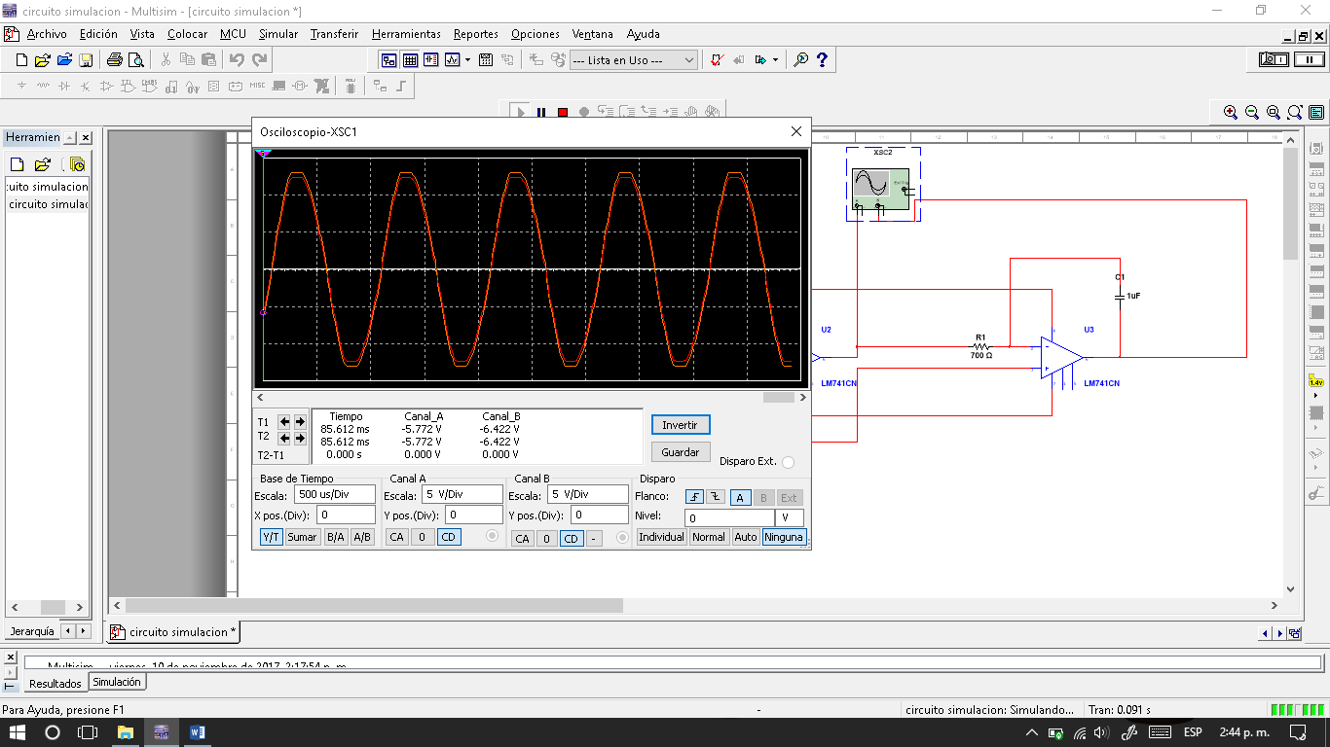

Fig.9.Señal obtenida de la simulación. Primera parte.



Fig.10. Simulacion en Multisim segunda parte.

En esta segunda parte de la simulacion se acoplo la señal senusoidal del primer segmento a un amplificador operacional a lazo abierto, esto con el fin de saturar la señal y poder obtener una señal cudrada; esta ultima se acoplara al segundo LM741 de la grafica el cual esta en configuracion de amplificador operacional integrador para poder tomar esta señal cuadrada y mostrar en la salida una señal triangular.

Tal como se muestra en a figura 11.

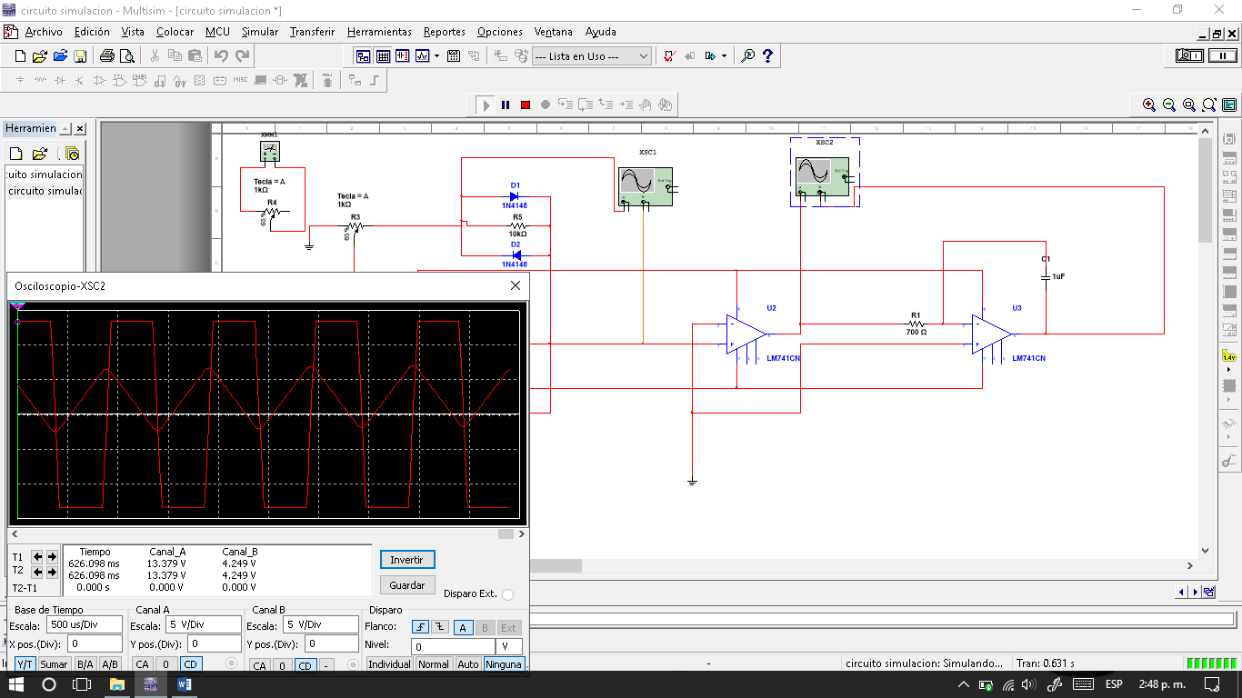

Fig.11. Señal obtenida de la simulación. Segunda parte.

# CONCLUSIONES

Basados en la realización del presente laboratorio se puede concluir:

* De esta manera se pueden realizar un generador de funciones aplicando las diferentes tipos de configuraciones de amplificadores operacionales osciladores.
* La señal sinusoidal del circuito implementado es muy débil, teniendo señales de ruido al pasarlo por saturación y por el integrador no dará señales perfectas cuadradas y triangulares como se ve en las gráficas del circuito implementado.

# REFERENCIAS

* Floyd Thomas L. Dispositivos Electrónicos. 8ª Ed, PHI, México, 2008.
* Coughlin, Roberth. Driscoll Frederick. Amplificadores operacionales y circuitos integrados lineales. Prentice Hall. 1993.
* Humberto Gutiérrez. Electrónica Análoga: Teoría y laboratorio. 8ª Ed. Humberto Gutiérrez, Bogotá, 2004.
* Boylestad & Nashelsky. Electrónica: teoría de circuitos y dispositivos electrónicos. 8ª Ed. Pearson, México, 2003.
* Malvino, Albert Paul. Principios de electrónica. 6ª Ed. Mc Graw Hill, Madrid, 1999.

# AUTORES